Lesiones musculares que puede recibir un futbolista.
Los futbolistas están sujetos a una variedad de lesiones musculares debido a la naturaleza física del deporte, que involucran movimientos rápidos, cambios de dirección y contactos con otros jugadores. Algunas de las lesiones musculares más comunes que pueden sufrir:

- Distensiones musculares: Ocurren cuando las fibras musculares se estiran más allá de su capacidad normal, lo que puede resultar en desgarros parciales o completos del músculo.

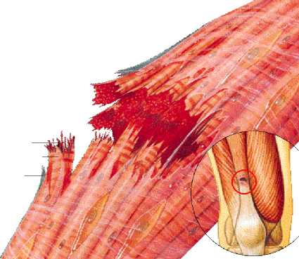

- Tirones musculares: Similar a las distensiones, pero generalmente menos graves, un tirón muscular implica un estiramiento excesivo del músculo que puede causar dolor.
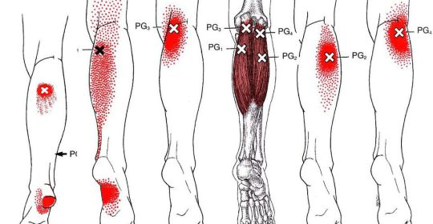
  - Desgarros musculares: Son rupturas completas de las fibras musculares y pueden ocurrir en cualquier músculo del cuerpo. Estos pueden variar en gravedad, desde desgarros menores que solo requieren reposo y rehabilitación hasta desgarros graves que pueden.
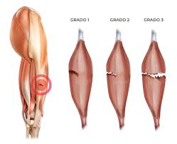

  - Calambres musculares: Son contracciones involuntarias y dolorosas de un músculo o grupo muscular, generalmente causadas por fatiga, deshidratación o falta de electrolitos.

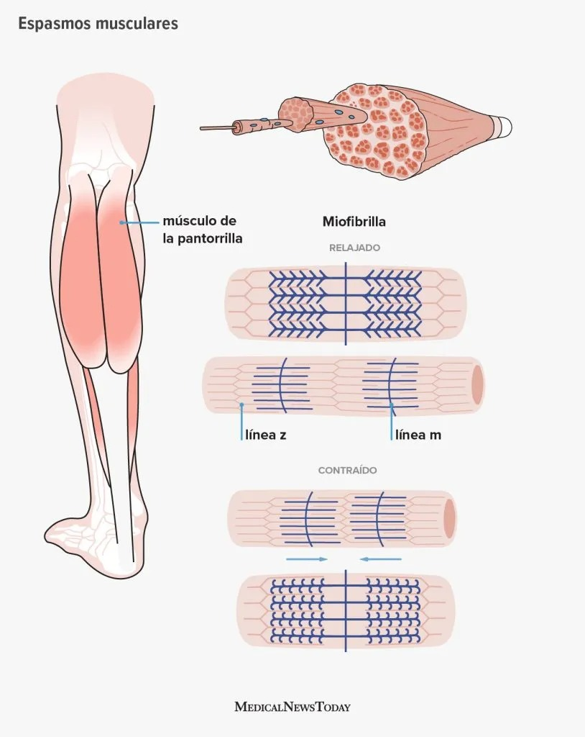

  - Contusiones musculares: También conocidas como hematomas musculares, ocurren cuando hay un impacto directo en un músculo, lo que puede causar dolor, inflamación.

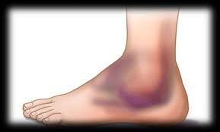

  - Tendinitis: Aunque técnicamente no es una lesión muscular, puede afectar significativamente el rendimiento y causar molestias. La tendinitis es la inflamación de un tendón, generalmente causada por el uso excesivo o la tensión repetitiva en el tendón.



